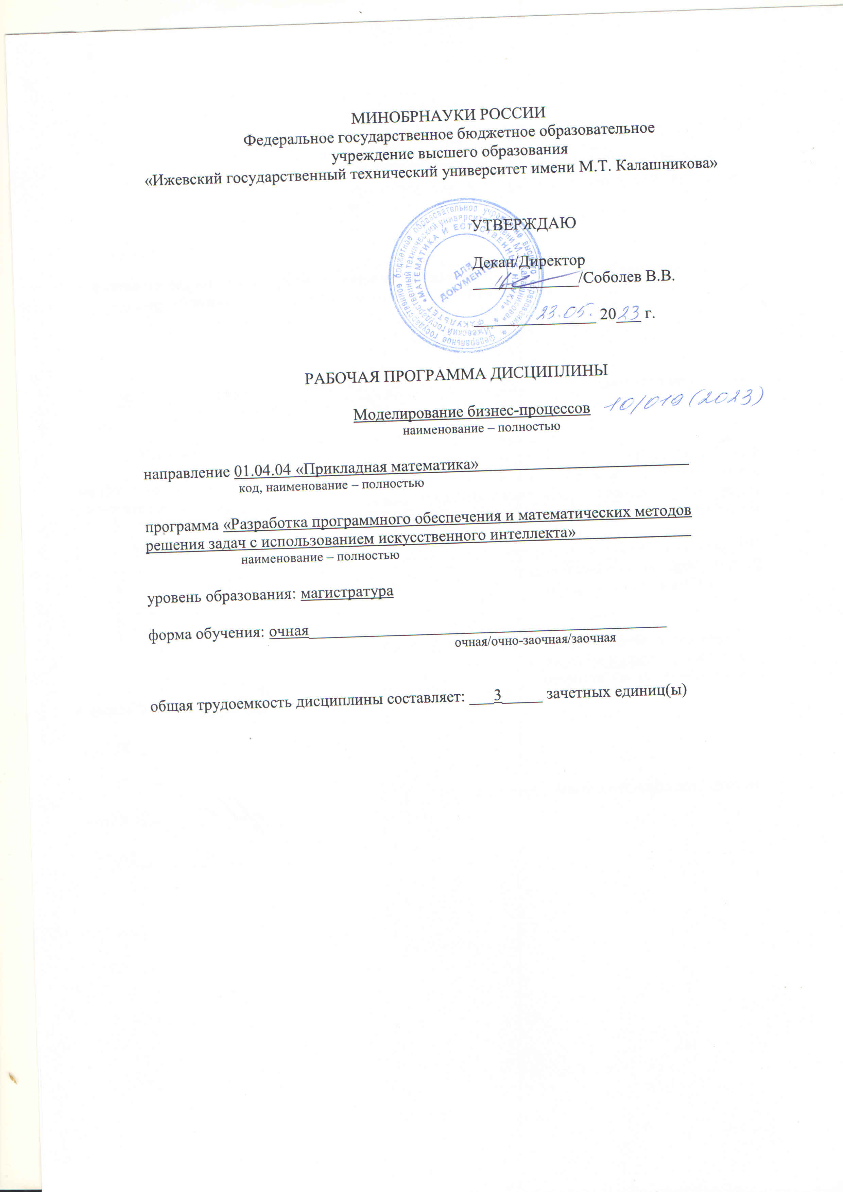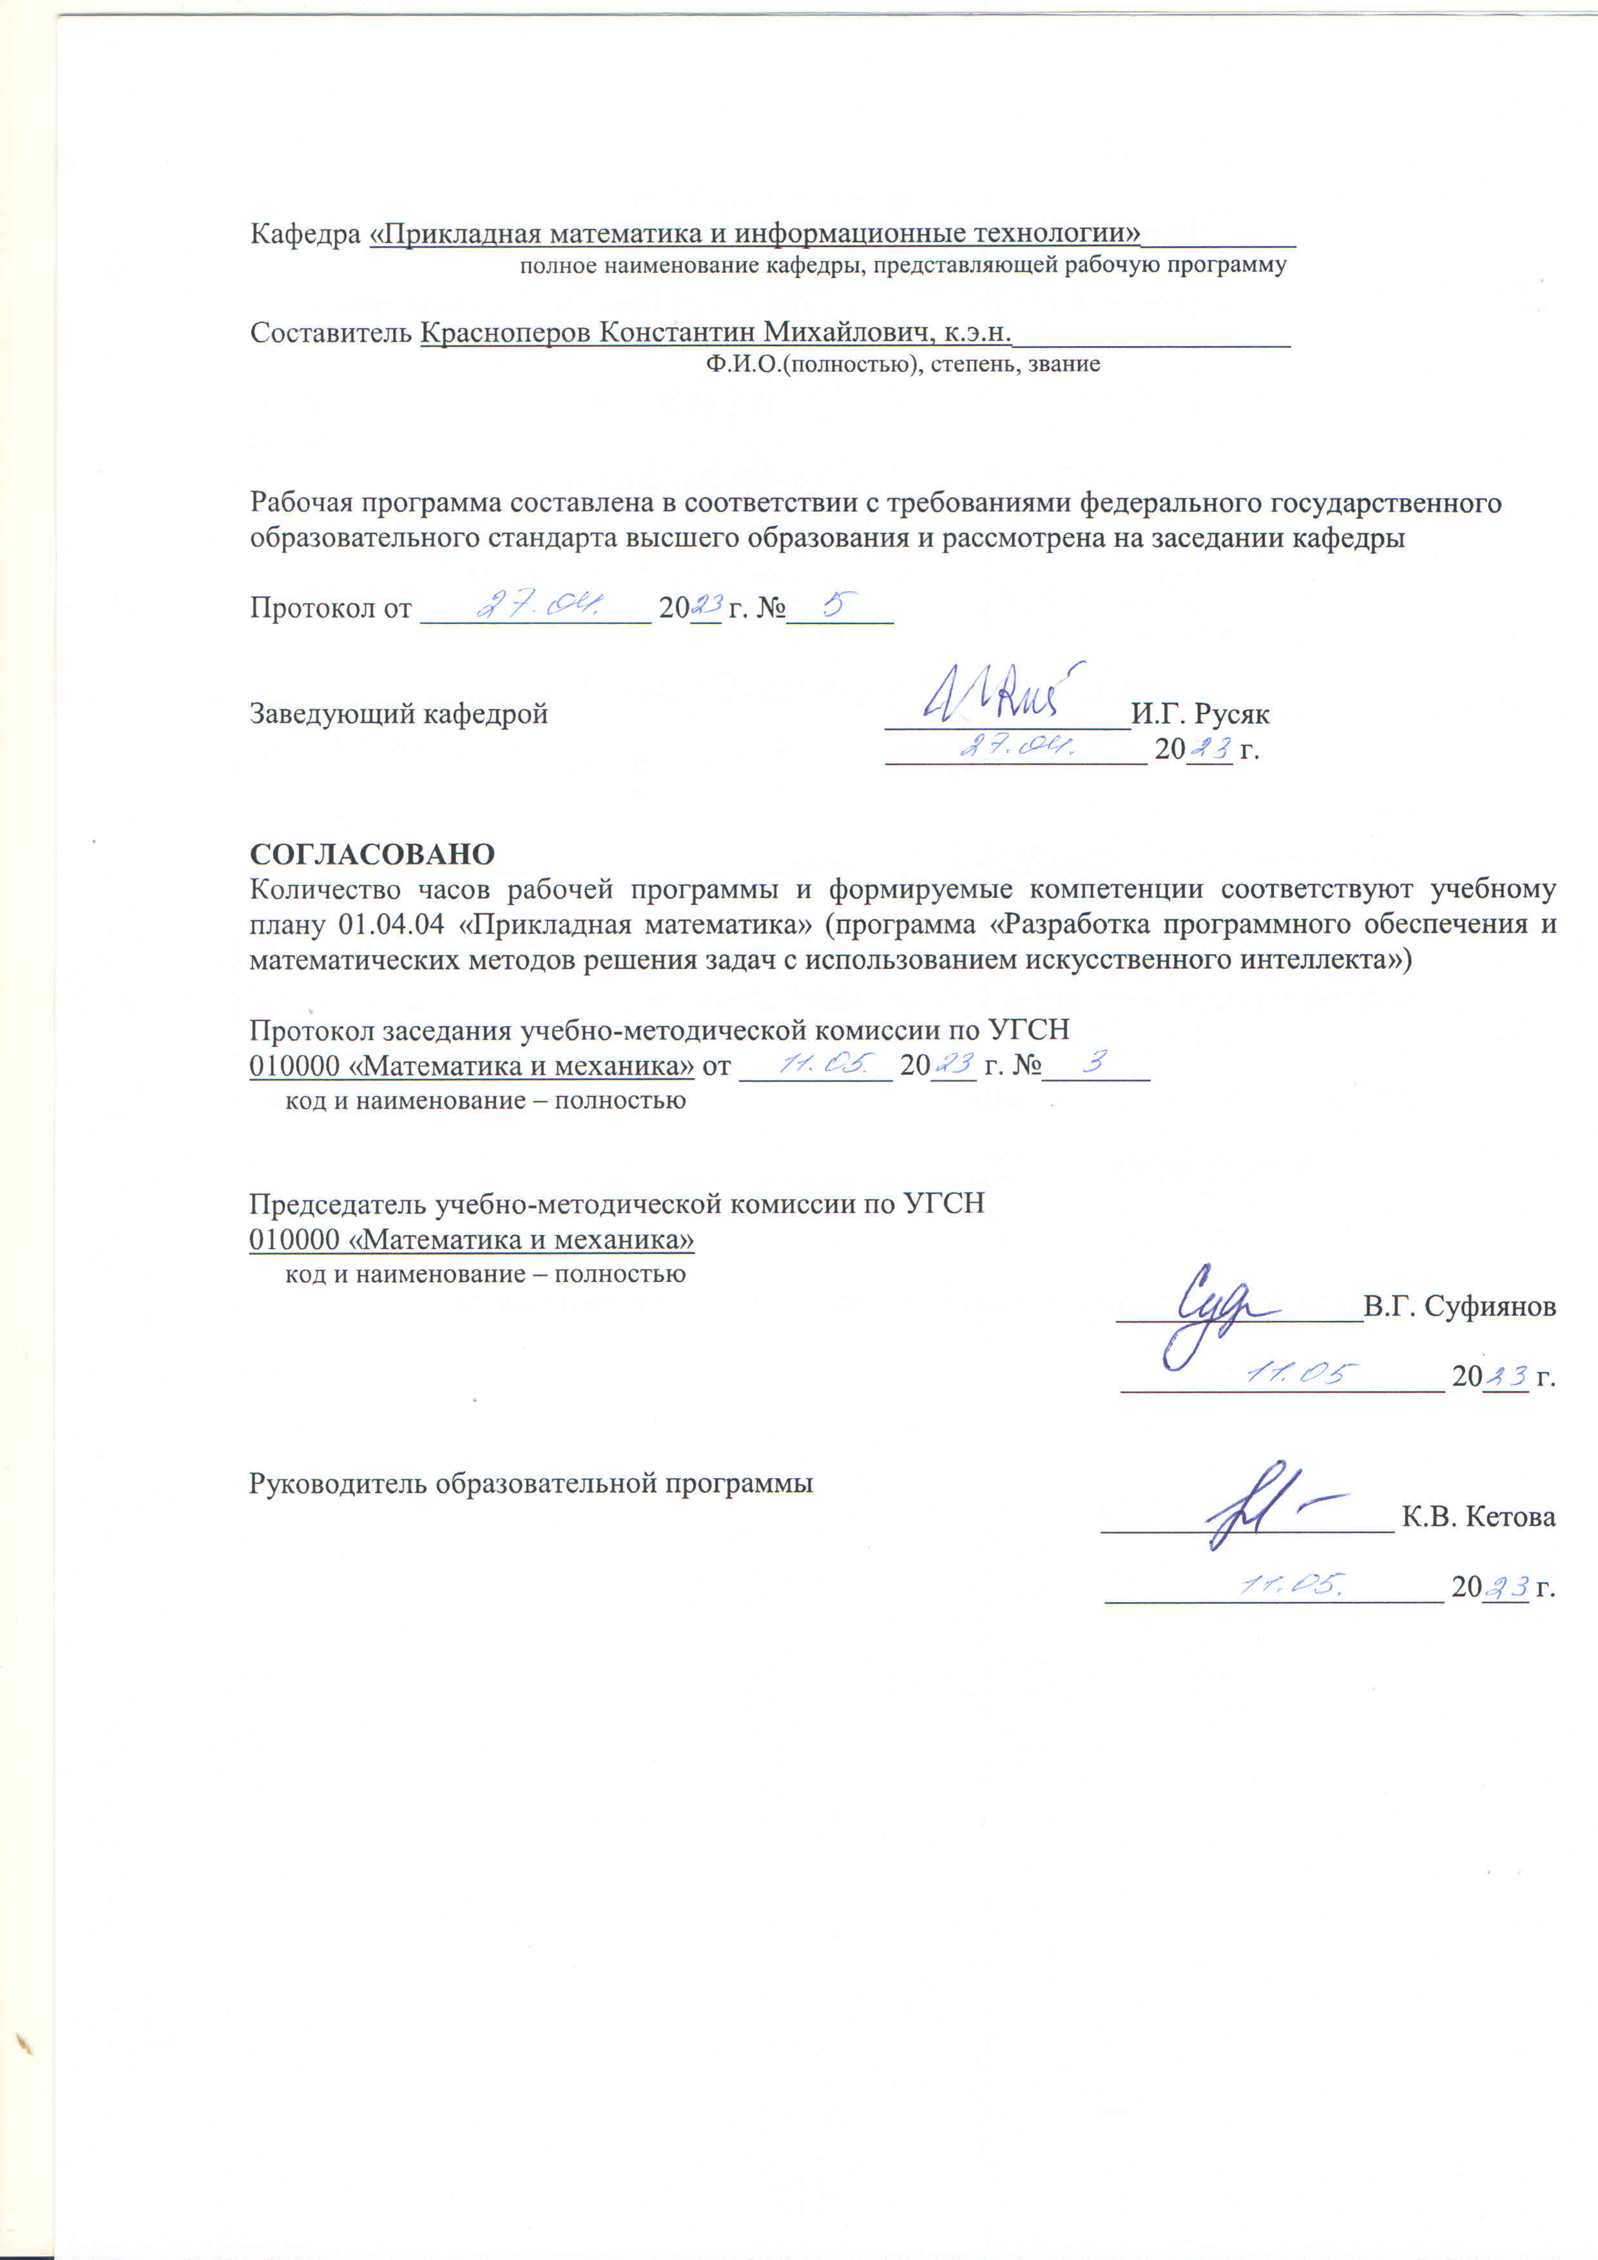
МИНОБРНАУКИ РОССИИ
Федеральное государственное бюджетное образовательное
учреждение высшего образования
«Ижевский государственный технический университет имени М.Т. Калашникова»

УТВЕРЖДАЮ

Декан/Директор
_____________/Соболев В.В.

_______________ 20___ г.

РАБОЧАЯ ПРОГРАММА ДИСЦИПЛИНЫ

Моделирование бизнес-процессов
наименование – полностью

направление 01.04.04 «Прикладная математика»
код, наименование – полностью

программа «Разработка программного обеспечения и математических методов решения задач с использованием искусственного интеллекта»
наименование – полностью

уровень образования: магистратура

форма обучения: очная____________________________________________
очная/очно-заочная/заочная

общая трудоемкость дисциплины составляет: ___3_____ зачетных единиц(ы)

Кафедра «Прикладная математика и информационные технологии»__________
полное наименование кафедры, представляющей рабочую программу

Составитель Красноперов Константин Михайлович, к.э.н.__________________
Ф.И.О.(полностью), степень, звание

Рабочая программа составлена в соответствии с требованиями федерального государственного образовательного стандарта высшего образования и рассмотрена на заседании кафедры

Протокол от _______________ 20__ г. №_______

Заведующий кафедрой ________________И.Г. Русяк
_________________ 20___ г.

СОГЛАСОВАНО
Количество часов рабочей программы и формируемые компетенции соответствуют учебному плану 01.04.04 «Прикладная математика» (программа «Разработка программного обеспечения и математических методов решения задач с использованием искусственного интеллекта»)

Протокол заседания учебно-методической комиссии по УГСН
010000 «Математика и механика» от __________ 20___ г. №_______
код и наименование – полностью

Председатель учебно-методической комиссии по УГСН
010000 «Математика и механика»
код и наименование – полностью
________________В.Г. Суфиянов

_____________________ 20___ г.

Руководитель образовательной программы
___________________ К.В. Кетова

______________________ 20___ г.

Аннотация к дисциплине

Название дисциплины | Моделирование бизнес-процессов
Направление (специальность) подготовки | 01.04.04 «Прикладная математика»
Направленность (профиль/программа/ специализация) | «Разработка программного обеспечения и математических методов решения задач с использованием искусственного интеллекта»
Место дисциплины | Часть, формируемая участниками образовательных отношений, Блока 1. Дисциплины (модули)
Трудоемкость (з.е. / часы) | 3 з.е./ 108 часов
Цель изучения дисциплины | Формирование у магистрантов методологической навыков работы с современными технологиями в области методов и средств моделирования бизнес-процессов на базе инструментария ELMA.
Компетенции, формируемые в результате освоения дисциплины | ПК-4 Способен разрабатывать и исследовать математические модели технических и социально-экономических систем с использованием современных информационных технологий
Содержание дисциплины (основные разделы и темы) | Процессный подход к управлению. Моделирование бизнес-процессов: методика, нотация, инструмент. Нотация моделирования BPMN 2.0. Инструмент моделирования в нотации BPMN 2.0
Форма промежуточной аттестации | Зачет

- Цели и задачи дисциплины:

Целью преподавания дисциплины является формирование у магистрантов методологической навыков работы с современными технологиями в области методов и средств моделирования бизнес-процессов на базе инструментария ELMA.
Задачи дисциплины:
- формирование системы знаний о концепциях, методах и современных достижений в области моделирования бизнес-процессов;
- обучение особенностям практического использования методов и средств моделирования бизнес-процессов на базе инструментария ELMA.

2. Планируемые результаты обучения
В результате освоения дисциплины у студента должны быть сформированы
Знания, приобретаемые в ходе освоения дисциплины
№  п/п З | Знания
 | методики моделирования бизнес-процессов, нотацию моделирования BPMN 2.0, и возможности их применения на практике

Умения, приобретаемые в ходе изучения дисциплины
№  п/п У | Умения
 | применять на практике полученные теоретические знания

Навыки, приобретаемые в ходе изучения дисциплины
№  п/п | Навыки
 | создания моделей бизнес-процессов в инструментальных средствах с использованием нотации BPMN 2.0 и регламентов бизнес-процессов

Компетенции, приобретаемые в ходе изучения дисциплины
Компетенции | Индикаторы | Знания | Умения | Навыки
ПК-4. Способен разрабатывать и исследовать математические модели технических и социально-экономических систем с использованием современных информационных технологий | ПК-4.1 Знать: основные принципы построения математических моделей технических и социально-экономических систем | 1 | - | -
 | ПК-4.2 Уметь: разрабатывать методы и алгоритмы решения инженерных и экономических задач на основе математического моделирования с использованием современных информационных технологий | - | 1 | -
 | ПК-4.3 Владеть: практическими навыками исследования математических моделей технических и социально-экономических систем с использованием современных информационных технологий | - | - | 1

3. Место дисциплины в структуре ООП:

Дисциплина относится к части, формируемой участниками образовательных отношений Блока 1 «Дисциплины (модули)» ООП.
Дисциплина изучается на 1 курсе во 2 семестре.
Изучение дисциплины базируется на знаниях, умениях и навыках, полученных при освоении дисциплин (модулей): Управление проектами, Разработка приложений на C#.
Перечень последующих дисциплин (модулей), для которых необходимы знания, умения и навыки, формируемые данной учебной дисциплиной (модулем):
- Динамические модели экономики;
- Финансовая математика;

- Структура и содержание дисциплины
  - Разделы дисциплин и виды занятий
№ п/п | Раздел дисциплины. Форма промежуточной аттестации  (по семестрам) | Всего часов на раздел | Семестр | Распределение трудоемкости раздела (в часах) по видам учебной работы |  |  |  |  | Содержание самостоятельной работы
 |  |  |  | контактная |  |  |  | СРС | Содержание самостоятельной работы
 |  |  |  | лек | пр | лаб | КЧА | СРС | Содержание самостоятельной работы
1 | 2 | 3 | 4 | 5 | 6 | 7 | 8 | 9 | 10
1 | Процессный подход к управлению | 22 | 2 | 2 | 2 | - | - | 18 | Работа на практических занятиях: текущий контроль выполнения заданий
2 | Моделирование бизнес-процессов: методика, нотация, инструмент | 22 | 2 | 2 | 2 | - | - | 18 | Работа на практических занятиях: текущий контроль выполнения заданий
3 | Нотация моделирования BPMN 2.0 | 38 | 2 | 2 | 2 | 16 | - | 18 | Защита лабораторной работы.
4 | Инструмент моделирования в нотации BPMN 2.0 | 24 | 2 | 2 | 2 | - | - | 20 | Работа на практических занятиях: текущий контроль выполнения заданий
5 | Зачет | 2 | 2 | – | – | – | 0,3 | 1,7 | Зачет выставляется по совокупности результатов текущего контроля успеваемости
 | Итого: | 108 | 2 | 8 | 8 | 16 | 0,3 | 75,7

  - Содержание разделов курса
№  п/п | Раздел  дисциплины | Коды компетенции и индикаторов | Знания | Умения | Навыки | Форма контроля
1 | Процессный подход к управлению.  Процессный подход. Определение бизнес-процесса. Методологии описания бизнес-процесса. Классификация и взаимосвязь процессов в бизнесе. Процесс как объект управления. | ПК-4.1  ПК-4.2  ПК-4.3 | 1 | 1 | 1 | Работа на практических занятиях: текущий контроль выполнения заданий
2 | Моделирование бизнес-процессов: методика, нотация, инструмент.  Понятие метода моделирования процессов. Основные методологии описания процессов. Обзор основных нотаций, используемых при моделировании бизнеса: BPMN, IDEF0/IDEF3, ARIS, UML. Инструментальные средства моделирования процессов. | ПК-4.1  ПК-4.2  ПК-4.3 | 1 | 1 | 1 | Работа на практических занятиях: текущий контроль выполнения заданий
3 | Нотация моделирования BPMN 2.0.  - Цель нотации, особенности нотации, основные термины, используемые в нотации. Эволюция нотации BPMN: BPMN 2.0 и предшествующие редакции. BPMS система.  - Диаграммы бизнес-процессов, базовый набор элементов. Атрибуты элементов и объектов в потоках. События. Деятельности. Шлюзы. Дорожки и пулы.  - Объекты в потоках управления и потоках сообщений. Процессы и атрибуты. Межпроцессное взаимодействие. Применение артефактов. Использование цветов, текста и линий на диаграммах.  - Нормальные и исключительные потоки. Использование дорожек и пулов. Подпроцессы. Применение цикла по объектам. Обобщение материала. | ПК-4.1  ПК-4.2  ПК-4.3 | 1 | 1 | 1 | Защита лабораторной работы.
4 | Инструмент моделирования в нотации BPMN 2.0.  Практическая польза применения BPMS системы в организации. Построение отчетов, выводов. BPMS система как основной инструмент управления в руках у руководителя. Подход к моделирование процессов интервьюирование участников процесса. | ПК-4.1  ПК-4.2  ПК-4.3 | 1 | 1 | 1 | Работа на практических занятиях: текущий контроль выполнения заданий

  - Наименование тем практических занятий, их содержание и объем в часах
№ | № раздела дисциплины | Наименование тем практических занятий | Трудоемкость (час)
1. | 1 | Общий интерфейс системы ELMA. Установка, Первый запуск системы. Знакомство с интерфейсом. Построение организационной структуры. Интервьюирование участников процесса, методики сбора информации. | 2
2. | 2 | Моделирование процесса в ELMA. Создание и моделирование бизнес-процесса. Настройка зон ответственности. Проверка бизнес-процесса и его публикация. Запуск процесса в ELMA. Запуск бизнес-процесса. Выполнение пользовательских задач. Контроль и улучшение бизнес-процесса. Работа с монитором процессов. | 4
3. | 4 | Проверка знаний. Моделирование и запуск одного из предложенных процессов в системе ELMA. | 2
Всего |  |  | 8

  - Наименование тем лабораторных работ, их содержание и объем в часах
№ п/п | № раздела дисциплины | Наименование тем лабораторных работ | Трудоемкость (час)
 | 3 | Создание процесса в системе ELMA. Моделирование и запуск одного из предложенных процессов в системе ELMA с использованием всего пройденного материала.  Типы данных в системе ELMA. Использование различных типов данных при моделировании бизнес-процессов.  Работа с объектной моделью в системе ELMA. Создание новых объектов в системе. Расширение системных объектов новыми свойствами. Создание и редактирование перечислений. Группы пользователей и настройка доступа в системе ELMA. Создание и использование новых групп пользователей. Настройка прав доступа к бизнес-процессам.  Создание процесса «Кредитная заявка» в системе ELMA. Моделирование и запуск простого процесса «Кредитная заявка». Оповещение, эскалация, таймеры в системе ELMA. Создание и отправка оповещений пользователям в рамках выполнения бизнес-процессов. Настройка эскалации в системе при просрочке выполнения задачи. Установка процесса на таймер ожидания, настройка таймеров задач.  Знакомство со сценариями в системе ELMA (Часть 1). Использование блоков Сценарий, использование скриптов на языке С#. Автоматизация простых действий с помощью сценариев. Знакомство со сценариями в системе ELMA (Часть 2). Использование фильтров в сценариях. Работа с объектами системы используя сценарии из процессов. | 16
Всего |  |  | 16

5. Оценочные материалы для текущего контроля успеваемости и промежуточной аттестации по дисциплине
Для контроля результатов освоения дисциплины проводится текущий контроль выполнения заданий и защита лабораторной работы.
Примечание: оценочные материалы (типовые варианты тестов) приведены в приложении к рабочей программе дисциплины.
Промежуточная аттестация по итогам освоения дисциплины – зачет.

- Учебно-методическое и информационное обеспечение дисциплины:
а) основная литература:
1. Александров Д. В. Моделирование и анализ бизнес-процессов [Электронный ресурс]: учебник / Д. В. Александров. — Электрон. текстовые данные. — Саратов: Ай Пи Эр Медиа, 2017. — 227 c. — 978-5-9908055-8-3. — Режим доступа: http://www.iprbookshop.ru/61086.html.
2. Самуйлов К. Е. Основы формальных методов описания бизнес-процессов [Электронный ресурс]: учебное пособие / К. Е. Самуйлов, А. В. Чукарин, С. Ю. Быков. — Электрон. текстовые данные. — М.: Российский университет дружбы народов, 2018. — 123 c. — 978-5-209-03593-0. — Режим доступа: http://www.iprbookshop.ru/11540.html.
3. Силич, В. А. Моделирование и анализ бизнес-процессов [Электронный ресурс]: учебное пособие / В. А. Силич, М. П. Силич. — Электрон. текстовые данные. — Томск: Томский государственный университет систем управления и радиоэлектроники, 2018. — 212 c. — 978-5-86889-511-1. — Режим доступа: http://www.iprbookshop.ru/13890.html.

б) дополнительная литература:
1. Умнова Е. Г. Моделирование бизнес-процессов с применением нотации BPMN [Электронный ресурс]: учебно-методическое пособие / Е. Г. Умнова. — Электрон. текстовые данные. — Саратов: Вузовское образование, 2017. — 48 c. — 978-5-4487-0063-7. — Режим доступа: http://www.iprbookshop.ru/67840.html.

в) перечень ресурсов информационно-коммуникационной сети Интернет
- Электронно-библиотечная система IPRbooks. – Режим доступа: http://www.iprbookshop.ru.
- Электронный каталог научной библиотеки ИжГТУ имени М.Т. Калашникова Web ИРБИС http://94.181.117.43/cgi-bin/irbis64r_12/cgiirbis_64.exe?LNG=&C21COM=F&I21DBN=IBIS&P21
DBN=IBIS
- Открытое образование. Курсы ведущих вузов России. – Режим доступа: https://openedu.ru.
- Единое окно доступа к образовательным ресурсам. – Режим доступа: http://window.edu.ru.
- Научная электронная библиотека. – Режим доступа: https://elibrary.ru
- Integrated DEFinition Methods (IDEF). – Режим доступа: http://www.idef.com.
- Object Management Group. – Режим доступа: http://www.omg.org.
- Business Process Model and Notation. – Режим доступа: http://www.bpmn.org.
- Федоров И. Сравнительный анализ нотаций моделирования бизнес-процессов. – Режим доступа: http://www.osp.ru/os/2011/08/13011140.
- Перевод нотации BPMN 2.0 от компании ELMA. – Режим доступа: https://www.elma-bpm.ru/bpmn2.
- Документация по системе ELMA – Режим доступа: https://www.elma-bpm.ru/KB/help.

г) программное обеспечение
- Microsoft Office Standard 2007.
- Doctor Web Enterprise Suite (комплексная защита) + ЦУ (до 21.02.2021).
- Среда разработки Microsoft Visual Studio Community 2017.
- ELMA Community Edition.

д) методические указания
1. Русяк И.Г., Кетова К.В., Вавилова Д.Д. Методические указания к оформлению и выполнению рефератов, лабораторных работ, курсовых работ и проектов, практик, выпускных квалификационных работ для студентов направления «Прикладная математика», 2021. – 38 с.– Рег. номер МиЕН 1-1/2021.

- Материально-техническое обеспечение дисциплины:
- Лекционные занятия.
Учебные аудитории для лекционных занятий укомплектованы мебелью и техническими средствами обучения, служащими для представления учебной информации большой аудитории (наборы демонстрационного оборудования (проектор, экран, компьютер/ноутбук), учебно-наглядные пособия, тематические иллюстрации).
- Практические занятия.
Учебные аудитории для практических занятий укомплектованы специализированной мебелью и техническими средствами обучения (проектор, экран, компьютер/ноутбук).
- Лабораторные работы.
Для лабораторных занятий используются аудитория №6-309, оснащенная следующим оборудованием: проектор, экран, компьютер/ноутбук.
- Самостоятельная работа.
Помещения для самостоятельной работы оснащены компьютерной техникой с возможностью подключения к сети «Интернет» и доступом к электронной информационно-образовательной среде ИжГТУ имени М.Т. Калашникова:
- научная библиотека ИжГТУ имени М.Т. Калашникова (ауд. 201 корпус № 1, адрес: 426069, Удмуртская Республика, г. Ижевск, ул. Студенческая, д.7);
- помещения для самостоятельной работы обучающихся (ауд. 309, корпус №6, адрес: 426069, Удмуртская Республика, г. Ижевск, ул. Студенческая, д.48).

При необходимости рабочая программа дисциплины (модуля) может быть адаптирована для обеспечения образовательного процесса инвалидов и лиц с ограниченными возможностями здоровья, в том числе для обучения с применением дистанционных образовательных технологий. Для этого требуется заявление студента (его законного представителя) и заключение психолого-медико-педагогической комиссии (ПМПК).
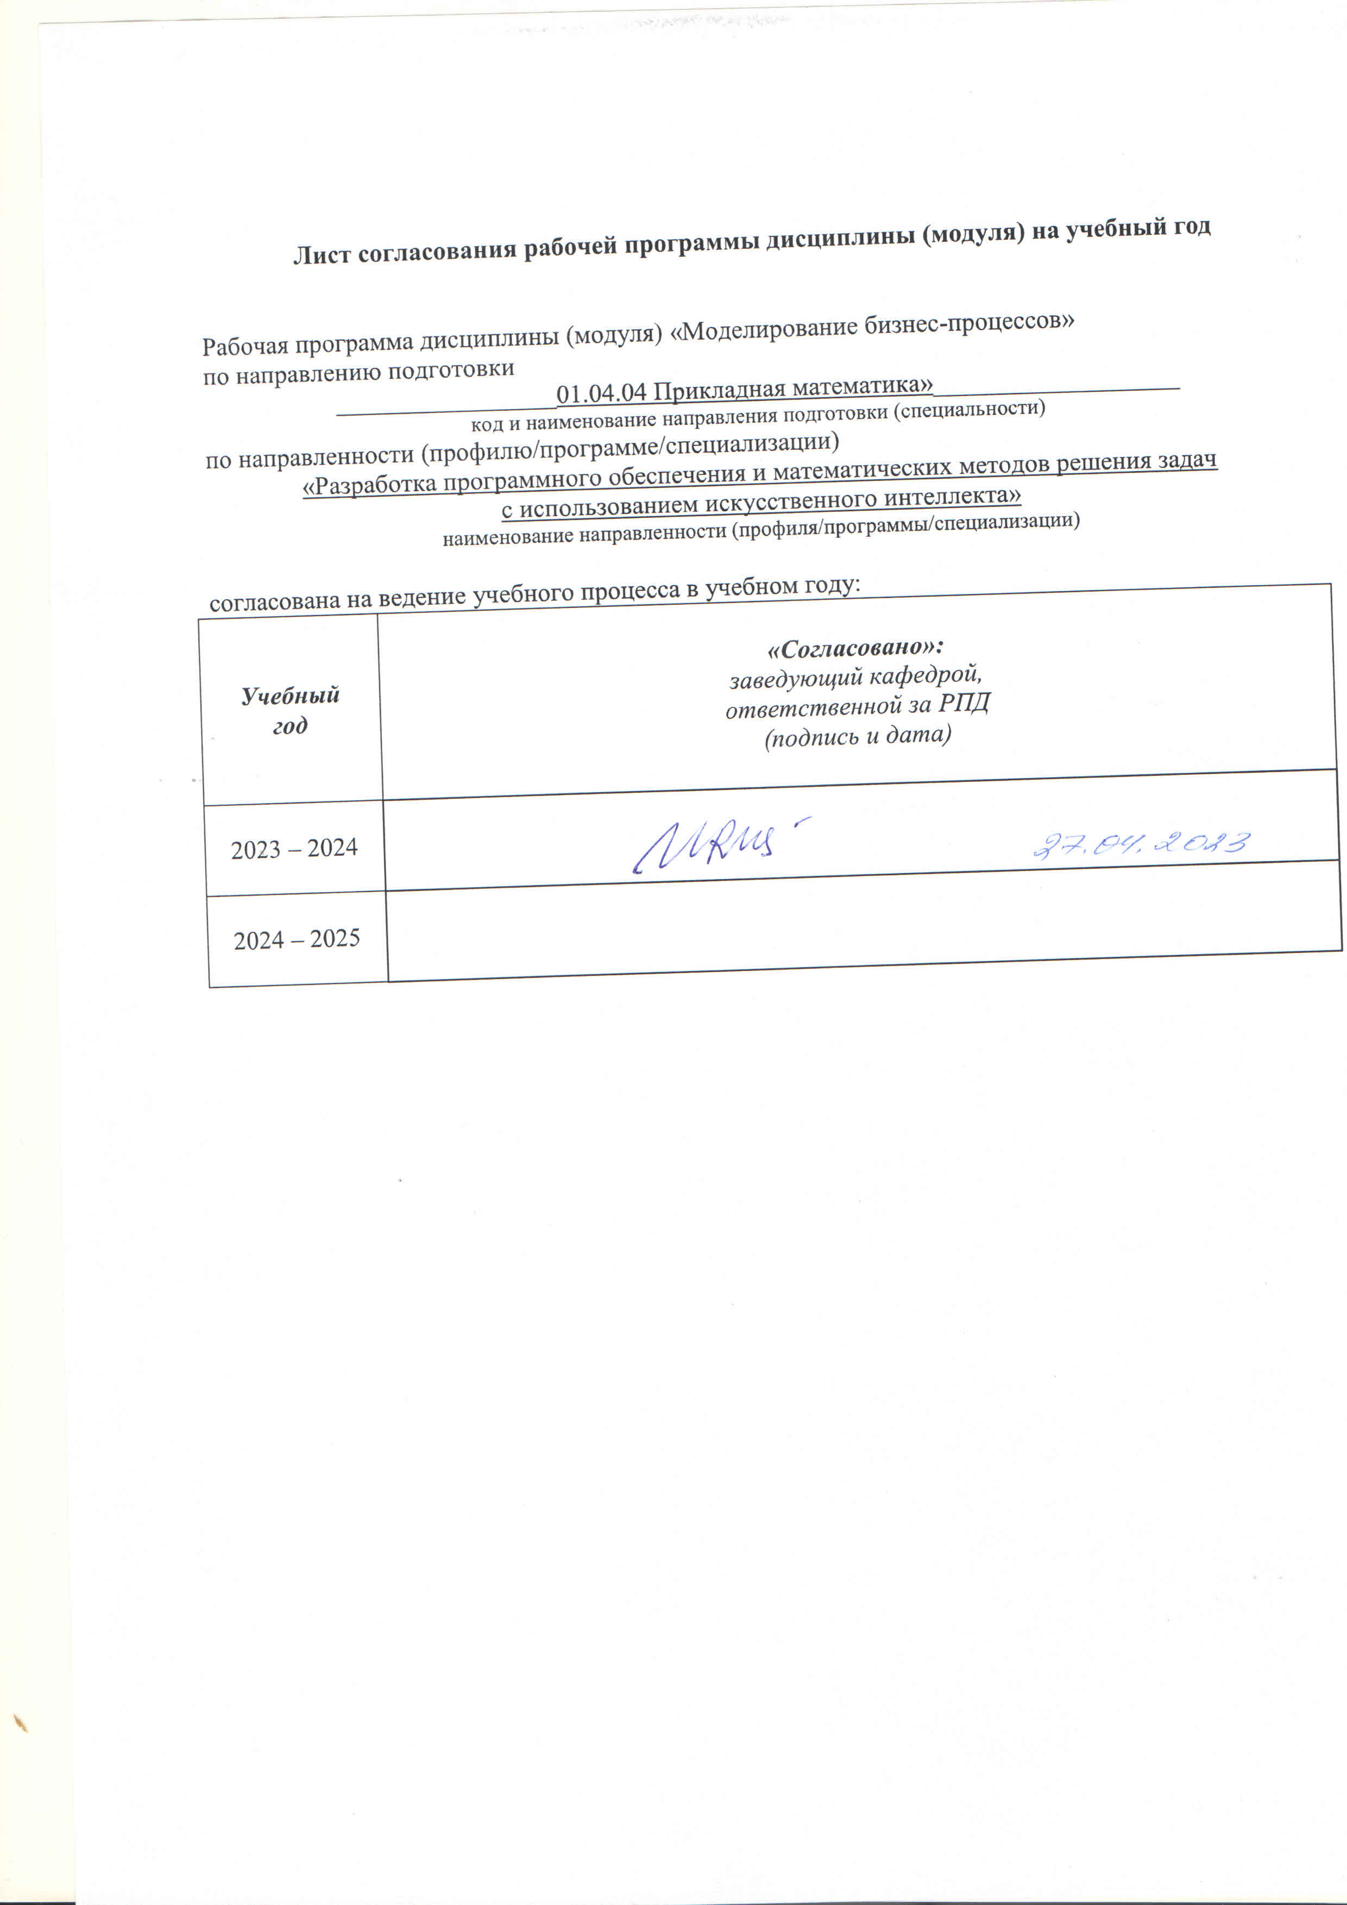
Лист согласования рабочей программы дисциплины (модуля) на учебный год

Рабочая программа дисциплины (модуля) «Моделирование бизнес-процессов»
по направлению подготовки
_________________01.04.04 Прикладная математика»___________________
код и наименование направления подготовки (специальности)
по направленности (профилю/программе/специализации)
«Разработка программного обеспечения и математических методов решения задач
с использованием искусственного интеллекта»
наименование направленности (профиля/программы/специализации)

согласована на ведение учебного процесса в учебном году:
Учебный  год | «Согласовано»:  заведующий кафедрой,  ответственной за РПД  (подпись и дата)
2023 – 2024
2024 – 2025

МИНОБРНАУКИ РОССИИ
Федеральное государственное бюджетное образовательное
учреждение высшего образования
«Ижевский государственный технический университет имени М.Т. Калашникова»

Оценочные средства
по дисциплине
Моделирование бизнес-процессов
наименование – полностью

направление 01.04.04 «Прикладная математика»
код, наименование – полностью

программа «Разработка программного обеспечения и математических методов решения задач с использованием искусственного интеллекта»
наименование – полностью

уровень образования: магистратура

форма обучения: очная

общая трудоемкость дисциплины составляет: 3 зачетных единиц(ы)
- Оценочные средства
Оценивание формирования компетенций производится на основе результатов обучения, приведенных в п. 2 рабочей программы и ФОС. Связь разделов компетенций, индикаторов и форм контроля (текущего и промежуточного) указаны в таблице 4.2 рабочей программы дисциплины.
Оценочные средства соотнесены с результатами обучения по дисциплине и индикаторами достижения компетенций, представлены ниже.

№  п/п | Коды компетенции и индикаторов | Результат обучения  (знания, умения и навыки) | Формы текущего и промежуточного контроля
1 | ПК-4.1 Знать: основные принципы построения математических моделей технических и социально-экономических систем | З1: методики моделирования бизнес-процессов, нотацию моделирования BPMN 2.0, и возможности их применения на практике | Работа на практических занятиях: текущий контроль выполнения заданий
2 | ПК-4.2 Уметь: разрабатывать методы и алгоритмы решения инженерных и экономических задач на основе математического моделирования с использованием современных информационных технологий | У1: применять на практике полученные теоретические знания | Работа на практических занятиях: текущий контроль выполнения заданий
3 | ПК-4.3 Владеть: практическими навыками исследования математических моделей технических и социально-экономических систем с использованием современных информационных технологий | Н1: создания моделей бизнес-процессов в инструментальных средствах с использованием нотации BPMN 2.0 и регламентов бизнес-процессов | Защита лабораторной работы, зачет

Типовые задания для оценивания формирования компетенций
Наименование: защита практической работы
Представление в ФОС: задания и требования к выполнению представлены в методических указаниях по дисциплине
Варианты заданий: задания и требования к выполнению представлены в методических указаниях по дисциплине
Примеры тем заданий:
- Моделирование с ARIS Toolset.
- Применения инструментальных средств моделирования бизнес-процессов.
- Выделение бизнес-процессов.
- Описание предметной области деятельности организации (цели, орг. структура).
- Описание предметной области деятельности организации (данные, продукты, входы, выходы).
- Анализ бизнес-процессов (на основе субъективных оценок, анализ результатов аттестации и аудита, логический анализ).

Критерии оценки:
Приведены в разделе 2.

Наименование: защита лабораторной работы
Представление в ФОС: задания и требования к выполнению представлены в методических указаниях по дисциплине
Варианты заданий: задания и требования к выполнению представлены в методических указаниях по дисциплине
Примерные темы вопросов:
- Моделирование процессов в нотации BPMN 2.0.
- Моделирование процессов в нотации DFD.
- Моделирование процессов в нотации IDEF0.
- Моделирование процессов в нотации IDEF3.

Критерии оценки:
Приведены в разделе 2.

Наименование: зачет
Представление в ФОС: перечень вопросов
Перечень вопросов для проведения зачета:
- Специфика современных проблем управления.
- Недостатки функционального управления.
- Эволюция организационных структур.
- Рассмотрение организации как системы.
- Свойства социально-экономической системы.
- Классификация систем.
- Системный анализ.
- Определения бизнес-процесса.
- Свойства бизнес-процесса.
- Понятие бизнес-процесса.
- Классификация бизнес-процессов (по уровню значимости, структуре, назначению).
- Классификация бизнес-процессов (по отношению к клиентам, уровню подробности рассмотрения, уровню сложности).
- Элементы бизнес-процесса.
- Понятие процессного подхода.
- Управление бизнес-процессами. ВРМ.
- Отражение процессного подхода в международных стандартах.
- Принципы качества Деминга.
- Цикл Деминга (PDCA-цикл).
- Японские подходы к улучшению бизнес-процессов.
- Концепция улучшения бизнес-процессов. Методика быстрого анализа решения (FAST), бенчмаркинг процесса.
- Концепция улучшения бизнес-процессов. Перепроектирование процесса, реинжиниринг процесса.
- Понятие моделирования бизнес-процессов.
- Основные принципы моделирования бизнес-процессов.
- Эталонные и референтные модели.
- Понятие метода моделирования процессов.
- Описание процессов при помощи блок-схем.
- Моделирование процессов в нотации BPMN 2.0.
- Моделирование процессов в нотации DFD.
- Моделирование процессов в нотации IDEF0.
- Моделирование процессов в нотации IDEF3.
- Моделирование бизнес-процессов в нотации ARIS.
- Сравнительный анализ методологий моделирования.
- Функциональные возможности ARIS Toolset и BPWin.
- Особенности применения инструментальных средств моделирования бизнес-процессов.
- Требования к инструментальным системам для моделирования бизнеса.
- Принципы выделения бизнес-процессов.
- Подходы к описанию различных предметных областей деятельности организации (цели, орг. структура).
- Подходы к описанию различных предметных областей деятельности организации (данные, продукты, входы, выходы).
- Методики анализа бизнес-процессов (на основе субъективных оценок, анализ результатов аттестации и аудита, логический анализ).
- Методики анализа бизнес-процессов (анализ ресурсного окружения, характеристик процесса, результатов имитационного моделирования, рисков).
- Цели контролинга и мониторинга БП.
- Показатели процесса и результата.
- Измерение параметров и характеристик процесса. Обработка результатов измерения.
Критерии оценки:
Приведены в разделе 2.

Наименование: тест
Представление в ФОС: перечень вопросов
Перечень вопросов:

1. Понятие «бизнес-процесс» определяется, как ...
а) повторяющиеся функции, которые преобразуют исходную информацию в конечную услугу;
б) связанный набор повторяемых действий (функций), которые преобразуют исходную информацию (ресурс) в конечную услугу (продукт) в соответствии с предварительно установленными правилами;
в) набор функций, которые совместно реализуют некую политическую цель предприятия, как правило, в рамках организационной структуры;
г) целевая организационная деятельность, направленная на поставку продукта внешнему потребителю при условии формирования добавочной стоимости.

2. Эмерджентность системы – это:
а) наличие (возникновение) у системы особых свойств, не присущих её элементам в отдельности;
б) неуправляемость процессов;
в) возникновение непредвиденной ситуации;
г) состояние организации накануне распада ее структуры.

3. BPM (Business Process Management) заключается в
а) использовании инструментов для моделирования, оптимизации или реинжиниринга бизнес-процессов;
б) замене специалистов людьми, способными выполнять большой круг задач;
в) появлении свойств, которые возникают, благодаря объединению элементов в единую систему;
г) соединении двух направлений – моделирования процессов и их автоматизации.

4. Можно ли использовать нотацию BPMN для описания разных уровней процедур:
а) Невозможно, только один уровень процедуры
б) Да, можно при необходимости
в) Обязательно для разных уровней процедур
г) Можно только после моделирования верхнего уровня в нотации VAD

5. Логический оператор «И», используется в случае, если
а) В результате наступления события начинается параллельное выполнение двух и более функций
б) Процесс идет либо по одному, либо по другому направлению, либо по обоим сразу
в) Процесс предполагает паузу
г) Дальнейшие функции требуют разъяснения действий участников

Ключи теста:
Вопрос | 1 | 2 | 3 | 4 | 5
Ответ | б | а | г | б | а

Критерии оценки:
Приведены в разделе 2.

- Критерии и шкалы оценивания
Результат обучения по дисциплине считается достигнутым при успешном прохождении обучающимся всех контрольных мероприятий, относящихся к данному результату обучения.
При оценивании результатов обучения по дисциплине в ходе текущего контроля успеваемости используются следующие критерии. Минимальное количество баллов выставляется обучающемуся при выполнении всех показателей, допускаются несущественные неточности в изложении и оформлении материала.

Наименование, обозначение | Показатели выставления минимального количества баллов
Лабораторная работа | Лабораторная работа выполнена в полном объеме. Представлен отчет, содержащий необходимые расчеты, выводы, оформленный в соответствии с установленными требованиями. Продемонстрирован удовлетворительный уровень владения материалом при защите лабораторной работы, даны правильные ответы не менее чем на 50% заданных вопросов.
Практическая работа | Практическая работа выполнена в полном объеме. Представлен отчет, содержащий необходимые расчеты, выводы, оформленный в соответствии с установленными требованиями. Продемонстрирован удовлетворительный уровень владения материалом при защите практической работы, даны правильные ответы не менее чем на 50% заданных вопросов.
Промежуточная аттестация по дисциплине проводится в форме зачета.
Итоговая оценка по дисциплине может быть выставлена на основе результатов текущего контроля с использованием следующей шкалы:
Билет к зачету, экзамену включает 2 теоретических вопроса и 1 практическое задание.
Промежуточная аттестация проводится в письменной форме.
Время на подготовку: 60 минут.
При оценивании результатов обучения по дисциплине в ходе промежуточной аттестации используются следующие критерии и шкала оценки:

Оценка | Критерии оценки
«зачтено» | Обучающийся демонстрирует знание основного учебно-программного материала в объеме, необходимом для дальнейшей учебы, умеет применять его при выполнении конкретных заданий, предусмотренных программой дисциплины
«не зачтено» | Обучающийся демонстрирует значительные пробелы в знаниях основного учебно-программного материала, допустил принципиальные ошибки в выполнении предусмотренных программой заданий и не способен продолжить обучение

